Игра – путешествие «Чудесный праздник – Новый год! »
Здравствуйте ребята. Вы любите праздники? Какие и почему?
Сегодня я вам расскажу о празднике, которого ждут с нетерпением и взрослые, и дети, к встрече которого мы уже начали готовиться.
Это самый веселый, самый яркий, всеми любимый праздник – «Новый год».
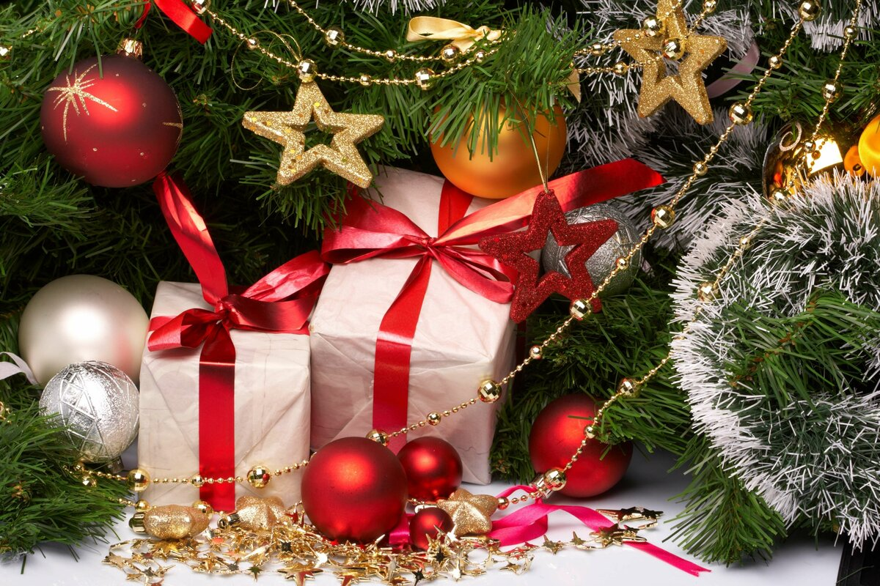
Новый год навсегда вошел в нашу жизнь, став традиционным праздником для всех людей на Земле. А между тем всё имеет своё начало. История этого праздника насчитывает, по меньшей мере, 25 веков. Первые люди, которые стали отмечать Новый год, жили в Африке, около реки Нил. Теперь этот праздник приходит в каждый дом, в каждую семью.
На Руси этот праздник отмечали 1 сентября, но в 1700 году царь Петр I издал указ – отмечать новый год 1 января, так же как и во всех европейских странах (Англия, Франция, Германия, Италия…).
Царь в своём указе обязывал:
«украшать своё жилище еловыми, сосновыми или можжевеловыми деревами. А скудным людям (бедным) хоть веточкой. В знак веселья, друг друга поздравлять с Новым годом и учинить огненные потехи (фейерверки, петарды, ракеты и т.д.) »
Первым пустил ракету царь Петр I. Извиваясь в воздухе огненной змейкой, она возвестила народу наступление Нового года. В знак всенародного праздника палили из пушек, а вечером в тёмном небе вспыхивали разноцветные, невиданные прежде огни фейерверка. Полыхала иллюминация. Люди веселились, пели, танцевали, поздравляли друг друга и дарили подарки. Петр I неуклонно следил за тем, чтобы новогоднее торжество было у нас не хуже, не беднее, чем в других европейских странах. Отныне и навсегда этот праздник был закреплён в российском календаре.
Вот так и пришёл к нам Новый год, с ёлочными украшениями, огнями, поскрипыванием снега на морозе, зимними детскими забавами: санками, лыжами, коньками, снежками, снежными бабами, Дедом Морозом, подарками.

Итак, зелёные красавицы стали повсеместными спутницами новогодних праздников. Обычай украшать свои дома новогодней ёлкой берёт начало с тех времён, когда древние германцы приносили в свои жилища ветви хвойных деревьев, как символ пробуждающейся природы и вечной жизни. И до сих пор для многих из нас Новый год связан со смолистым запахом новогодней ёлки, мерцанием зажженных гирлянд и ёлочных украшений.
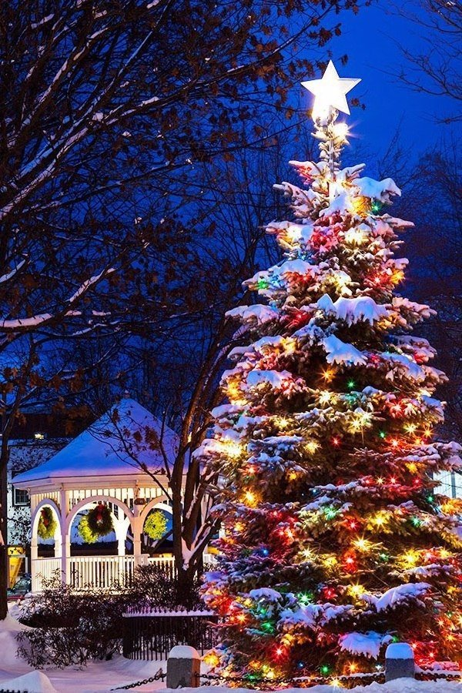
А кто знает, чем ещё украшают дома на Новый год? (колокольчики, свечи, еловые ветки, шишки, рисунки на окнах, снежинки и т.д.)
Приготовьте белый лист бумаги и вырежете снежинку, ею вы можете украсить окно или свою комнату.
Всегда хочется сделать этот праздник особенно красивым.

В России ель всегда считалась деревом, приносящим мир и счастье. Сколько радости нам приносит Новогодняя елка! Но вот она постояла день – другой и начала осыпаться. Чтобы подольше сохранить лесную красавицу, поставьте ее в ведро с водой или с песком, который каждый день нужно поливать водой.
Предполагалось, что в её ветвях живут добрые духи. Люди ёлку воспринимали как символ райского дерева. На первых порах её украшали исключительно сладостями. Раз ель считали «райским деревом», то на нем должны «расти» волшебные плоды. Вот как описывал новогоднюю ёлку знаменитый сказочник Гофман в «Щелкунчике»: «Большая елка была увешана множеством золотых и серебряных яблок. Засахаренный миндаль, красочные конфеты и другие чудные сласти свисали с каждой ветки, будто бутоны или цветы…». После праздников сладкие украшения снимали и раздавали детям. Вешать на ёлку игрушки стали намного позже. Сперва её макушку украсила золотая или серебряная звезда. Под звездой на елке красовался рождественский ангел: в домах побогаче – золочённый, у бедняков – из обыкновенного воска. Вместо Деда Мороза иногда ставили и другие фигурки, из которых составляли библейские сцены. Только руками ничего нельзя было трогать. Не дай бог какому-нибудь проказнику, было сдёрнуть орех или пряник раньше времени! Это грозило серьёзным наказанием – лишали праздника, подарка. Вслед за библейскими героями на ёлке появились самые обыкновенные предметы, которые раскрашивали золотой или серебряной краской: шишки, пустые яичные скорлупки, звездочки из соломы, крохотные ведёрка…. Потом появились маленькие металлические игрушки: гномики, феи, животные и птицы. Чуть позже игрушки стали делать из бумаги, картона, ваты, пряжи, тряпочек, цветных лоскутков. Мишуру мастерили из оловянных проволочек. Лишь спустя многие столетия нехитрые украшения уступили место ярким декоративным игрушкам.
Впервые стеклянные шары на елку сделали немецкие мастера. Они выдули такой тоненький шарик, что он почти ничего не весил. Их так же раскрашивали золотом и серебром. Итальянские умельцы придумали украшения, точь-в-точь напоминающие мыльные пузыри. В России «столицей» русской елочной игрушки считается подмосковный город Клин. И по сей день в этом городе на фабрике «Елочка» выпускаются превосходные елочные украшения, пользующиеся популярностью и спросом за рубежом.
На «родине Деда Мороза», в Великом Устюге, действует выставка новогодних игрушек.

- Ребята, а вы знаете, кто такой Дед Мороз?
Да, с таким Дедом Морозом мы все хорошо знакомы.
Образ Деда Мороза складывался веками, и каждый народ вносил в его историю что-то свое. Но среди предков старца был вполне реальный человек. Он жил в Турции и был очень добрым. Так однажды он спас трех дочерей бедного семейства, подбросив в окно их дома узелки с золотом. Позже этот человек прославился на весь мир и, благодаря ему появился обычай, дарить подарки детям.
Дед Мороз – это и волшебник, и покровитель стужи, холодов, суровой и прекрасной русской зимы. Поэтому в России Дед Мороз – не забавный старичок, а «мороз-воевода» - строгий, но справедливый покровитель зимней стужи. Приметы Деда Мороза – посох, мешок, но главное, умение морозить, нагонять ветры, метели и наказывать непослушных.
- Как же он наказывает непослушных детей?
(он лишает своего внимания и подарков).
С нашим Дедом Морозом шутки плохи. И все же он добр, любит детей и всегда желанный гость на Новогоднем празднике.
- А кто скажет, как выглядит Дед Мороз, во что он одевается?
Костюм Деда Мороза:
1. Борода и волосы – густые, седые и длинные (символ могущества и богатства).
2. Рубашка и брюки – белые, льняные, украшены орнаментом (символ чистоты).
3. Шуба – длинная до пят, обязательно красная, расшитая серебром (звездочки, гуськи, крестики), отороченная лебединым пухом. Если вы увидите старца в синей, голубой, зеленой или какого-нибудь другого цвета шубе, знайте – это не Дед Мороз, а один из его многочисленных младших братьев.
4. Шапка – красная, расшитая серебром и жемчугом. Оторочка лебединым пухом с треугольным вырезом.
5. Трехпалые перчатки или варежки – белые, расшитые серебром, - символ чистоты и святости всего, что он дает из своих рук.
6. Пояс – белый с красным орнаментом (символ связи предков и потомков).
7. Обувь – сапоги серебряные или красные, шитые серебром, с приподнятым носком. В морозный день Дед Мороз надевает белые, шитые серебром валенки. Белый цвет и серебро – символ луны, севера, воды, чистоты и святости.
8. Посох – хрустальный или серебряный «под хрусталь». Ручка витая.
Посмотрите на него:
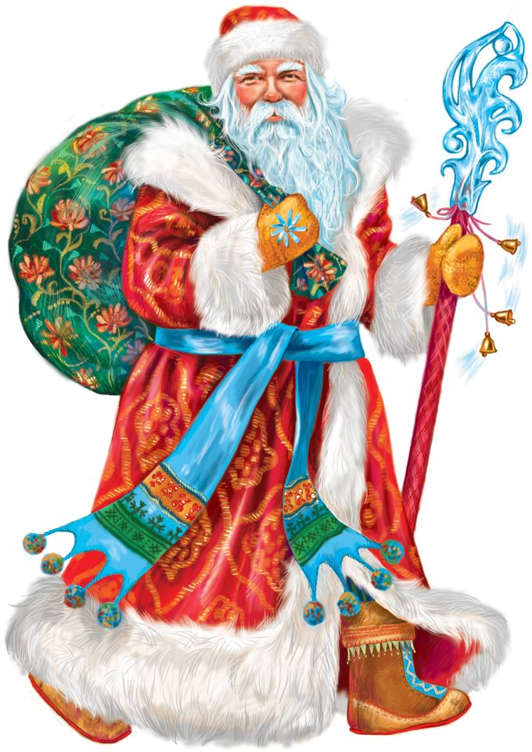

- А кто приходит вместе с Дедом Морозом?
Только у русского Деда Мороза есть такая милая и нежная спутница – внучка Снегурочка. Она его верная помощница на Новогодних утренниках. Образ Снегурочки – символ застывшей воды. Поэтому костюм у нее исключительно белого цвета, а венец на голове, шит серебром и жемчугом.
Давайте познакомимся и с ней:

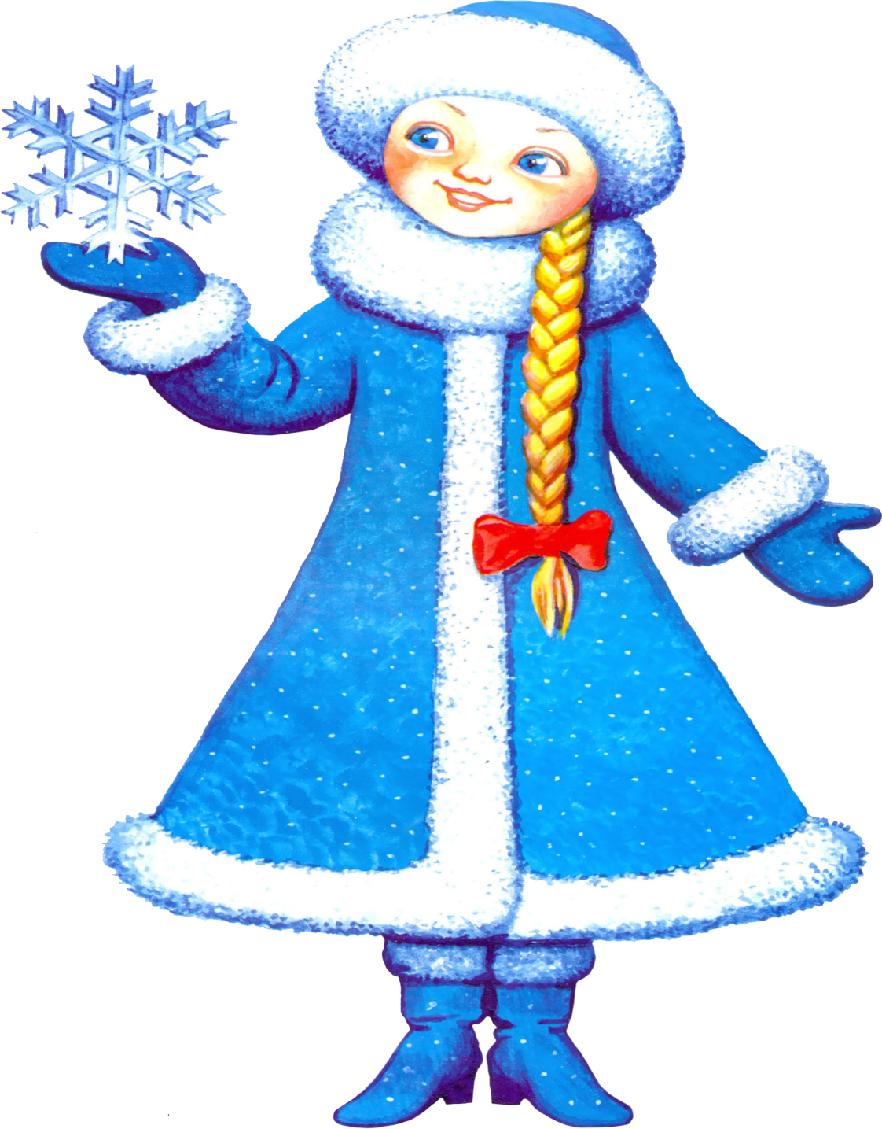

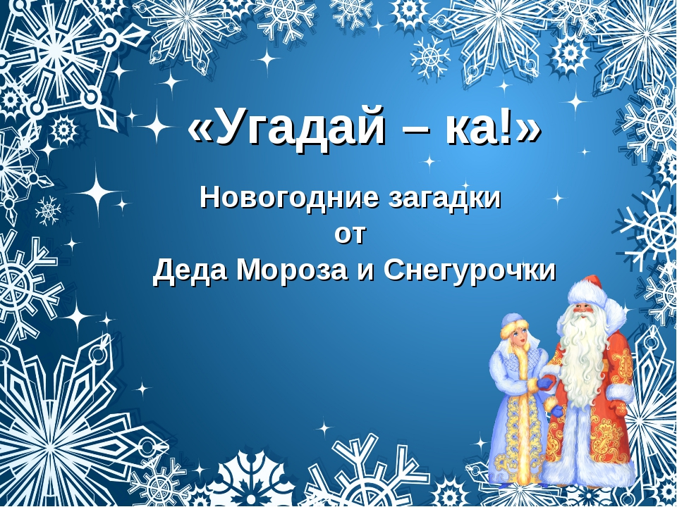
«Новый год встречаем с ней
В свете праздничных огней.
Любим мы её иголки –
Украшаем нашу …» (ёлку).
***
«В эту ночь уходит год.
И за ним другой идет.
В эту ночь вся детвора
Может прыгать до утра
И ждет гостя дорогого
Сказочного, но родного.
Отвечайте на вопрос:
Кто придёт к нам? – …» (Дед Мороз).
***
«На ёлке всё, что хочешь, есть:
Игрушек там – не перечесть.
Конфеты, дождик и хлопушки,
Гирлянды, звезды и верхушка.
Среди блестящей мишуры
Сверкают круглые …» (шары).
***
«Шуба теплая, мешок,
Валенки и посошок,
Борода и красный нос
Вот такой он – Дед Мороз.
А еще он очень добрый,
И веселый, и задорный.
В шубе дедушке не жарко
Нам дарить свои …» (подарки).
***
Стройная, пушистая,
Зеленые иголки.
Вся в шарах и бусах
Праздничная … (ёлка)
***
«Новый год встречаем с ней
В свете праздничных огней.
Любим мы её иголки –
Украшаем нашу …» (ёлку).
***
«В эту ночь уходит год.
И за ним другой идет.
В эту ночь вся детвора
Может прыгать до утра
И ждет гостя дорогого
Сказочного, но родного.
Отвечайте на вопрос:
Кто придёт к нам? – …» (Дед Мороз).
***
«Всех других она белей
И намного холодней.
После осени приходит
Вокруг ёлок хороводит.
То сурова, то нежна
Снежная царит …» (зима).
***
«Вдруг зима нагонит тучи.
Снег в лицо летит колючий.
Ветер воет, снег швыряет,
По домам всех разгоняет.
Стелет снежную постель
И гудит-метёт …» (метель).
***
«Зимнею порой бывает
Очень разною погода.
То вдруг солнышко нагрянет,
То бушует непогода.
В оттепель всегда приходим
Очень мокрые с прогулки.
А потом в мороз свисают
С крыш огромные …» (сосульки).
***
«На ёлке всё, что хочешь, есть:
Игрушек там – не перечесть.
Конфеты, дождик и хлопушки,
Гирлянды, звезды и верхушка.
Среди блестящей мишуры
Сверкают круглые …» (шары).
***
«Шуба теплая, мешок,
Валенки и посошок,
Борода и красный нос
Вот такой он – Дед Мороз.
А еще он очень добрый,
И веселый, и задорный.
В шубе дедушке не жарко
Нам дарить свои …» (подарки).
***
«Зима пришла. И снег не тает.
И праздники чредой идут.
По снегу лыжи нас катают,
А с горки саночки везут.
По льду в холодные деньки
Катают детвору …» (коньки).
С мешком подарков, с бородой,
Веселый взгляд и красный нос.
Он приходит к нам зимой
Добрый дедушка … (Мороз)
У меня в мешке подарки
Карамели, шоколадки
Вокруг ёлки хоровод
Что за праздник? …
(Новый год)
Новый год- чудесный волшебный праздник. Это не просто возможность собраться в кругу близких людей, это и время подарков, Деда Мороза, Снегурочки, красивой елки и надежды на новогоднее чудо.
А какой же праздник без сказки!?
Предлагаю всем окунуться в волшебную
атмосферу новогодних мультфильмов.

Игра «Новогодние мультфильмы»
1.Этот мультфильм создан по мотивам русской народной сказки. Жили бабушка и две ее внучки – одна ленивая, а другая работящая. Попали однажды сестрички в дом к Морозу Ивановичу, а он им загадал обед сварить, пол подмести и рубаху зашить. У одной сестры все дело спорится, а у другой ничего не получается. И наградил Мороз Иванович девочек по заслугам… (м/ф «Мороз Иванович»)
2.Мультфильм о Чудище-Снежище, которое стережет лес от шума, от гама, от всякого лиха. Не дают поспать Чудищу то снегири, то зверушки, то мальчишки, которые приехали за елкой. Всех прогнало Снежище, и только девочка сумела подружиться с Чудищем-Снежищем, а оно помогло ей привезти в школу елочку, чтобы встретить Новый Год. Как называется этот мультфильм? (м/ф «Новогодняя сказка»)
3. Этот мультфильм создан по мотивам сказки Э.Гофмана и балета Чайковского. У короля и королевы родился первенец, всех пригласили на праздник, а злую колдунью мышь забыли пригласить. Не простила она им этого и заколдовала весь дворец, а наследника превратила в щелкунчика. Так украшал он елку для богатых детей, а после праздника, когда бедная девочка убиралась в зале, увидела она щелкунчика и полюбила.
Вместе они победили злую колдунью, и стал он прекрасным принцем…
(м/ф «Щелкунчик»)
4.Жил-был на свете мужик: глуповатый, ленивый, хитрый, да к тому же еще и жадный. Однажды послала его жена, под Новый год, в лес, за ёлкой. Но лес волшебным оказался, полный неожиданностей и всяческих превращений, и не так -то и просто ёлочку там срубить…
(м/ф «Падал прошлогодний снег»)
4. История о том, как в канун Нового года волк, переодевшись Дедом Морозом, украл маленьких зайчат. Но добрые звери и настоящий Дед Мороз пришли несчастным на помощь. Дед Мороз, Снегурочка и их веселая свита помогают зайчатам избавиться от преследований злого волка и принести из леса чудесную новогоднюю елку. (м/ф «Дед Мороз и Серый волк»)
5. Новогодняя сказка о Снеговике, который помог зверюшкам победить Волка и организовать в лесу новогодний праздник.Завтра Новый год, а ребята остались без ёлки. Вот и решили они попросить ёлку у самого Деда Мороза. Вылепили ребята Снеговика и поручили доставить ему письмо со своей просьбой к Деду Морозу. Долго шел Снеговик, а в дороге ему встретились волк с лисой и отобрали у него письмо…
(м/ф «Снеговик-почтовик»)
6. Этот мультфильм можно смело назвать самым любимым. Уж очень он нравится малышам. Жил-был себе Дед Мороз, приходил на Новый год, дарил подарки, но появилась у него одна мечта – захотелось ему повидать лето. И вот однажды отправился он к ребятам летом. Стало жарко, заболел Дед Мороз и начал таять. Но дети спасли его, отдав свое мороженное, и помогли сбыться мечте. (м/ф «Дед Мороз и лето»)
7. Это третий фильм из серии, с мальчиком по имени Дядя Федор, котом Матроскиным, собакой Шариком, почтальоном Печкиным. Шарик и Матроскин поссорились. Перестали разговаривать друг с другом, живут, как кошка с собакой. Связь им помогает поддерживать почтальон Печкин, который передаёт телеграммы из одного конца избы в другой. Неизвестно, чем бы всё это кончилось, если бы на Новый год в Простоквашино не приехали Дядя Фёдор с папой.
( м/ф «Зима в Простоквашино»)
8. Новогодние приключения неразлучной парочки – хулигана волка и смышленого зайца. В этот раз заяц выступает в роли Деда Мороза, а волк – Снегурочки: «Расскажи ,Снегурочка, где была?»
(м/ф «Ну погоди!»)
9. Этот мультфильм создан по мотивам сказки Х. Андерсена о бесконечно преданной любви, готовой покорить любые стихии и преодолеть любые расстояния. Главных героев звали Кай и Герда…
(м/ф «Снежная королева»)
10. Снежной холодной зимой, в январе, под вечер, когда люди сидят в домах, прислушиваясь к треску поленьев в печках, злая мачеха отправила свою падчерицу в лес, чтобы та набрала корзину подснежников. Бедной девочке ничего не оставалось делать, как исполнить прихоть мачехи…
(м/ф «Двенадцать месяцев»)
Предлагаем вам участие в шуточной новогодней викторине:
1. Родина елочки. (Лес.)
2. Старинный ритуальный танец у елки. (Хоровод.)
3. Существо женского пола, развлекающее елочку песенками. (Метель.)
4. Довольно подозрительная, серая личность, пробегающая мимо елочки рысцой (Волк.)
5. Природное явление, вызывающее неустойчивость и высокую «падучесть» населения зимой. (Гололед.)
6. Новогодний бал, самое подходящее место для любителей скрывать свое истинное «я». (Маскарад.)
7. Ледовое литье. (Каток.)
8. Зимний ударник. (Мороз.)
9. Новогодняя «скульптура», созданная из природного материала. (Снеговик.)
Новый год — это время загадывать желания, это время чудес. Пусть все ваши мечты и все самые заветные желания исполнятся в наступающем Новом году.
Поздравляем Вас с наступающим Новым годом и Рождеством!
